4-2其他有特殊優良事蹟或具體進步情形或道路交通零事故者。(5%)
主題：榮獲屏東縣政府推薦『東港高中績優導護老師-林怡芬學務主任』至交通部表揚
1131011屏府教終1135086665號來函辦理
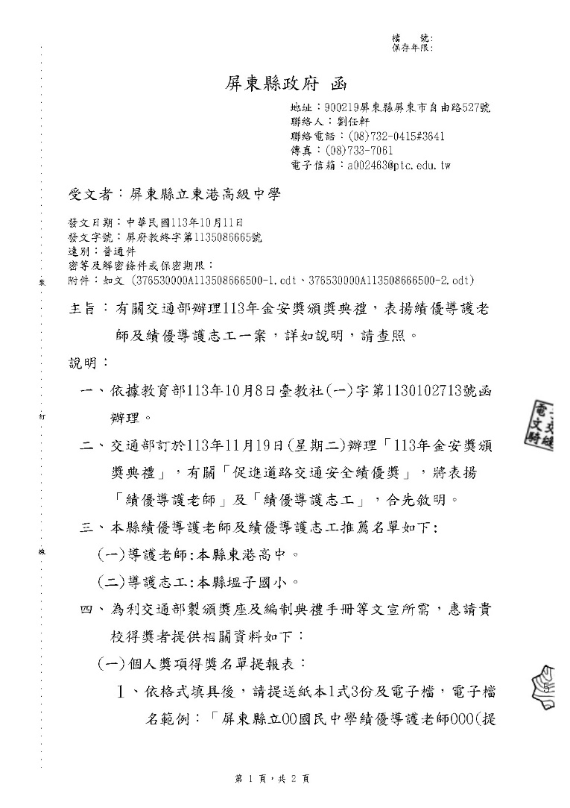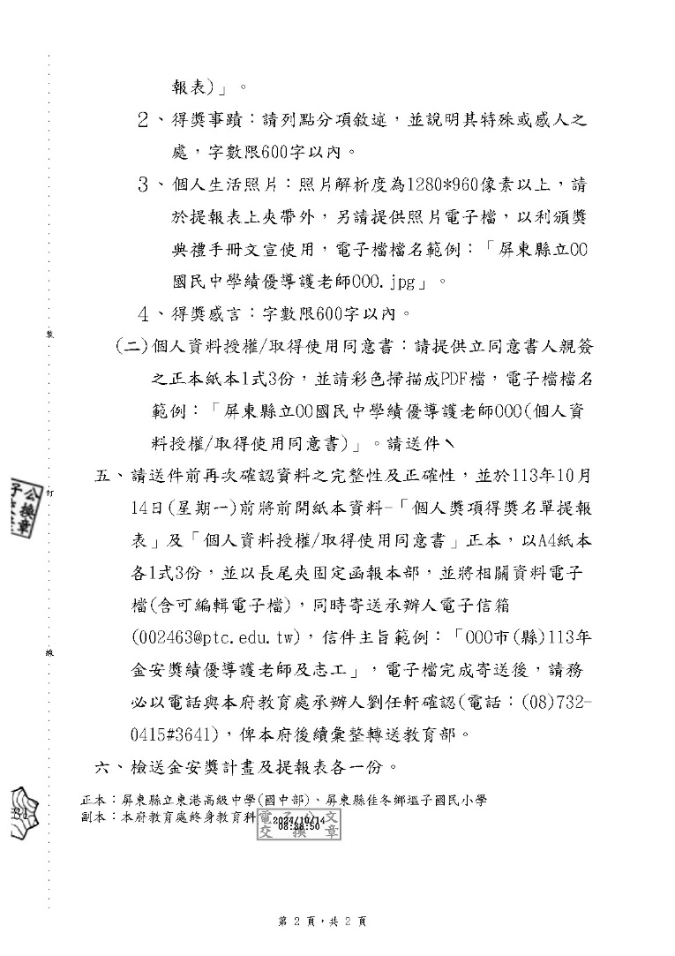
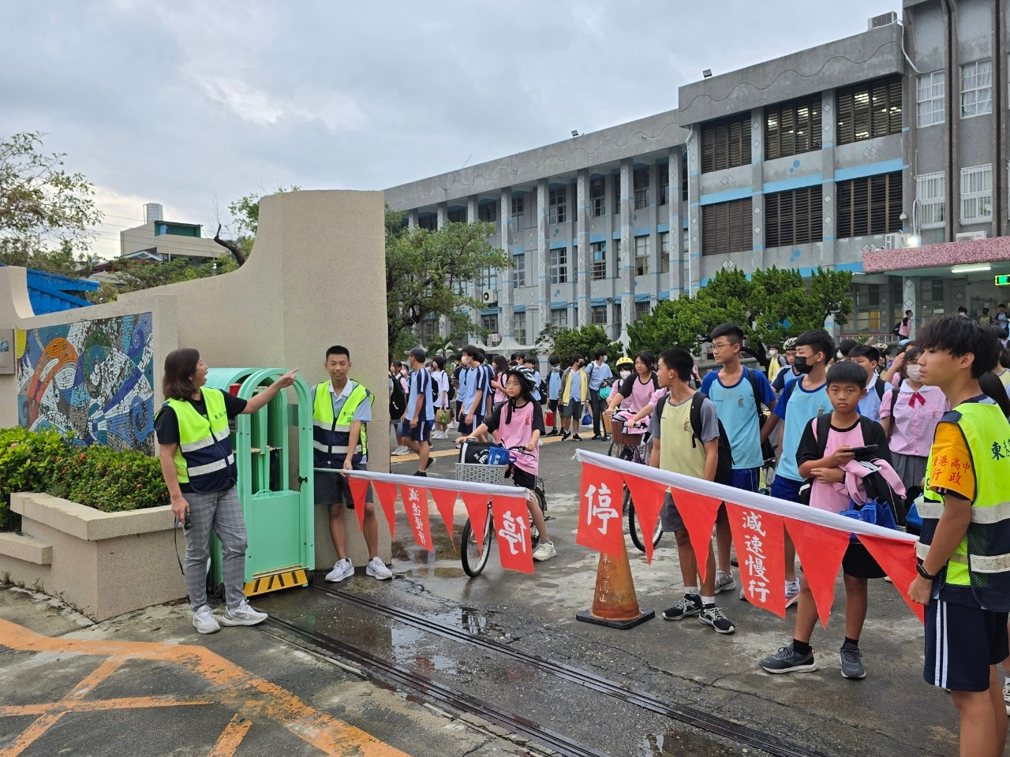

4-2其他有特殊優良事蹟或具體進步情形或道路交通零事故者。(5%)
主題：推薦『東港高中績優導護老師-林怡芬學務主任』參加屏東縣政府績優導護教師評選
1130826屏府教終11300941570號來函辦理
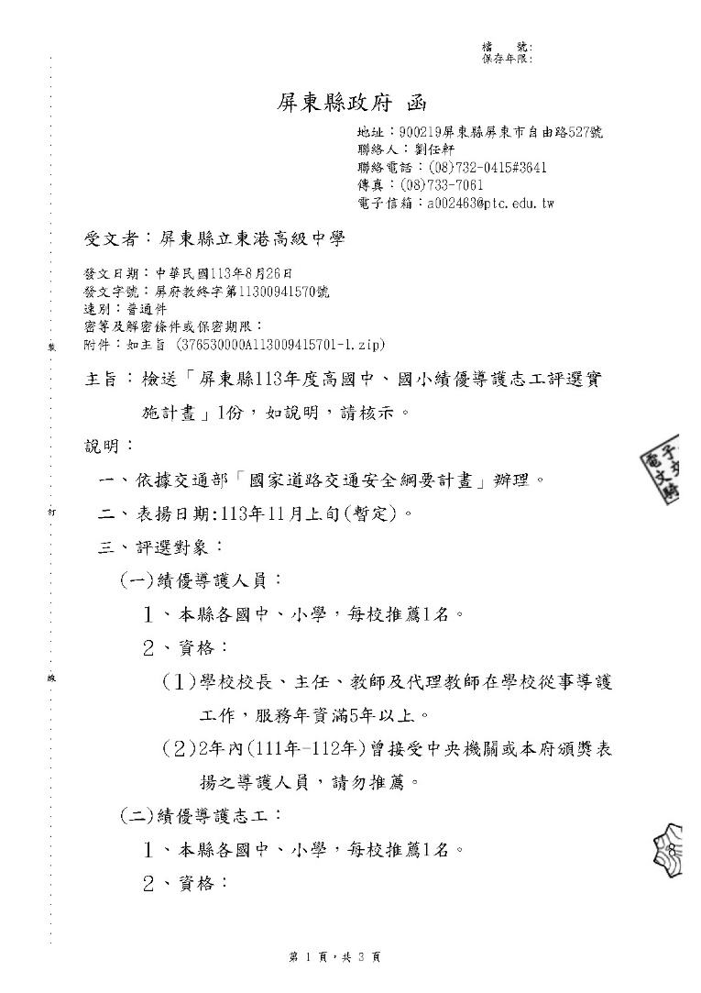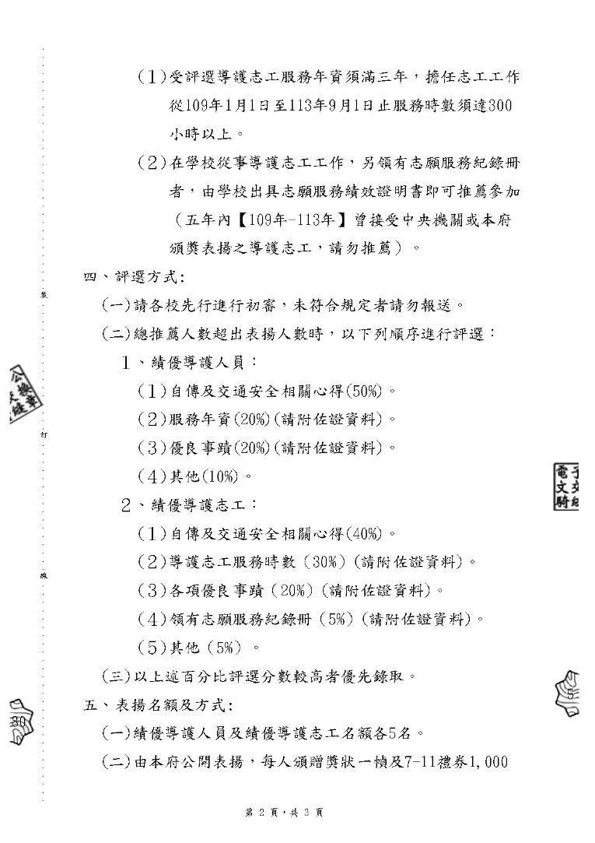
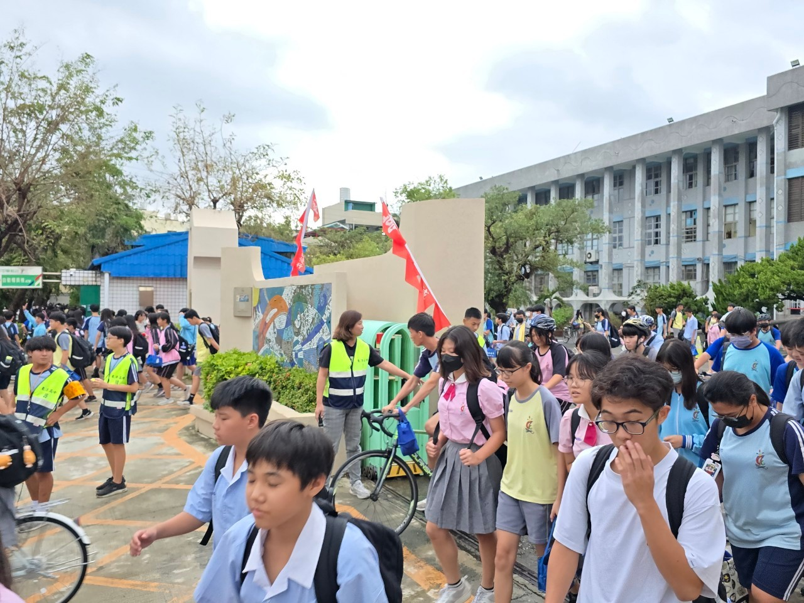

4-2其他有特殊優良事蹟或具體進步情形或道路交通零事故者。(5%)
主題：屏東縣「110年度交通安全教育評鑑-評鑑成績『東港高中-優等』
1100706屏府教終11023437200號來函
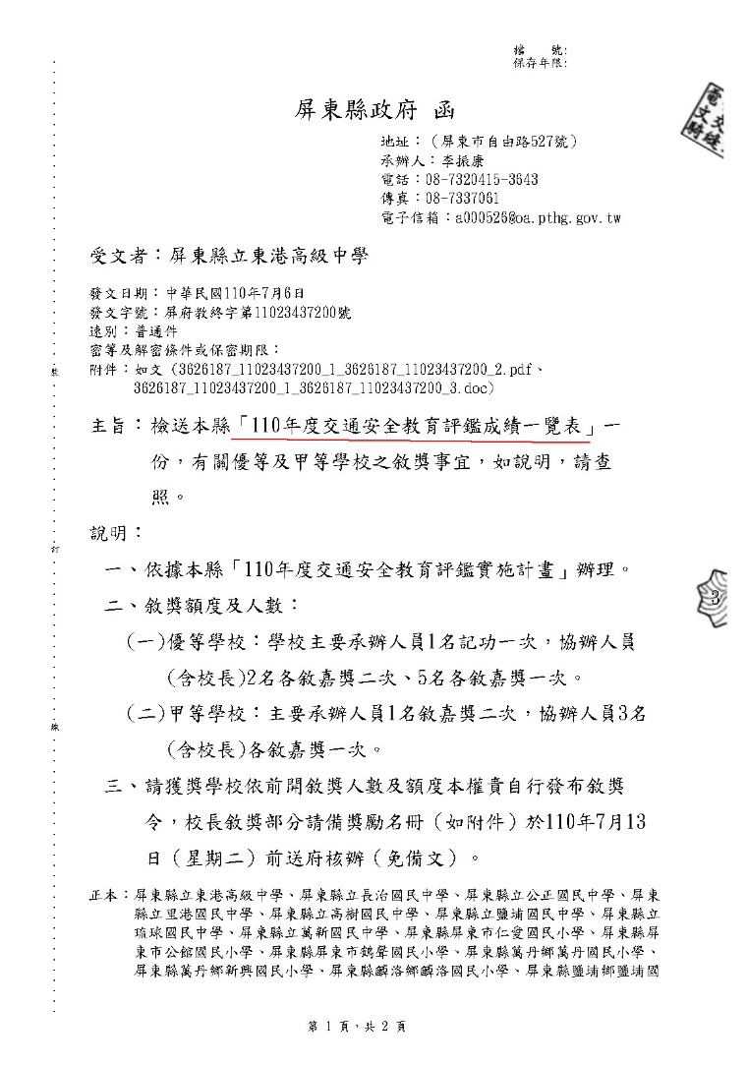
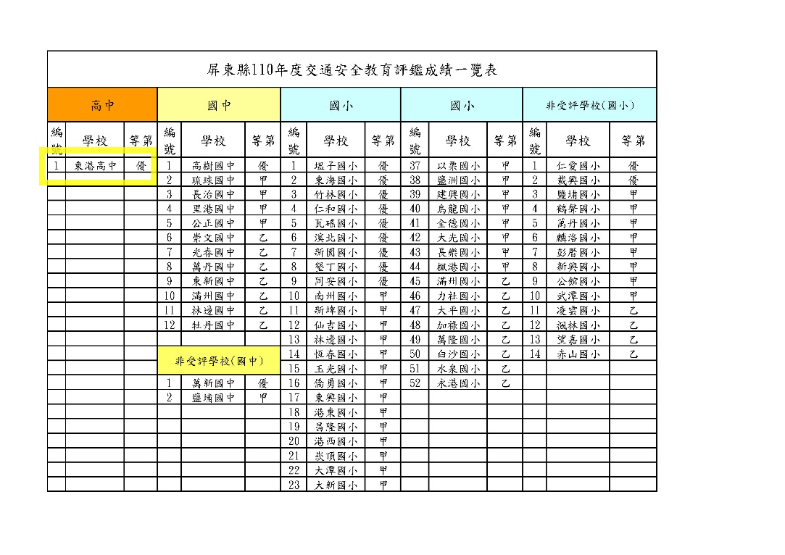

4-2其他有特殊優良事蹟或具體進步情形或道路交通零事故者。(5%)
主題：榮獲屏東縣政府推薦『東港高中績優導護老師-張明濬教師』至交通部表揚
1101117屏府教終11055316700號來函-教育部及交通部辦理110年金安獎頒獎典禮
交通部金安獎名單網址
https://168.motc.gov.tw/theme/Award/post/2111261023354
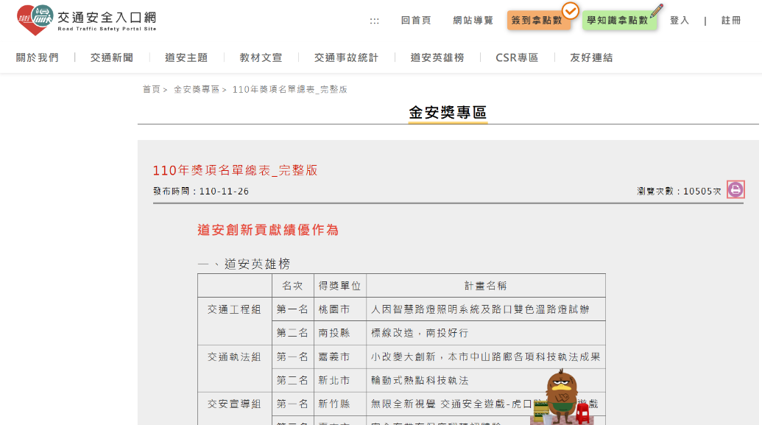
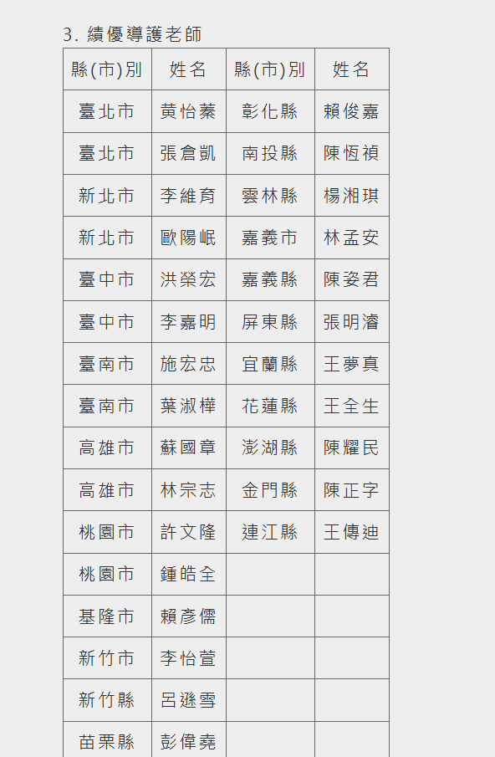
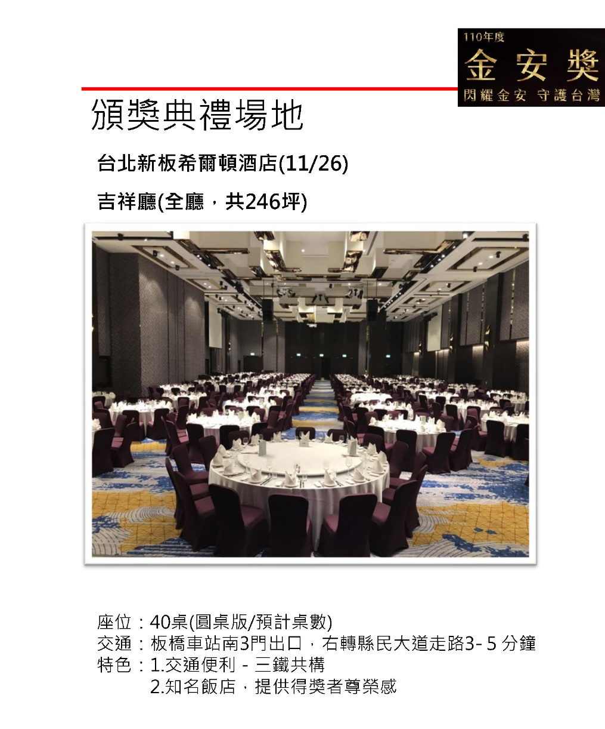
4-2其他有特殊優良事蹟或具體進步情形或道路交通零事故者。(5%)
主題：屏東縣「113年度交通安全教育評鑑-評鑑成績『東港高中(含國中部)-甲等』
1130715屏府教終11300571890號來函
